SISTEMA DE CONTRATACION DE SERVICIO EDUCATIVO

Especificación de Base de datos

Versión 1.0

Lima, abril del 2023

Control de Versiones
Fecha | Versión | Descripción | Autor
23/06/2017 | 1.0 | Creación del documento. | Pérez Bazán Eysen Christopher

ÍNDICE
SISTEMA DE CONTRATACION DE SERVICIO EDUCATIVO 1
Especificación de base de datos: 1
1. Introducción 4
1.1 Propósito 4
1.2 Referencias 4
1.3 Ambiente de Desarrollo 4
1.4 Servidor de Base de Datos 4
1.5 Manejador de la Base de datos 5
1.6 Estandares de Modelo 5
1.7 Modelado 6

Introducción

Resumen
El presente documento tiene la finalidad de proveer información relacionada a la base de datos manejada en el sistema de contratación de servicio educativo describiendo y detallando el modelo de la base de datos y el estándar empleado en ellos.

Referencias
Este anexo está basado en los siguientes documentos:
• Especificación de Requisitos de Software.
• Documento de análisis.
• Documento de Diseño.
• Documento de arquitectura

Ambiente de desarrollo
Se describen las herramientas empleadas en el modelo y manejo de la base de datos

Servidor de Base de Datos
Para el sistema de publicaciones se empleó el servidor de base de datos PostgreSql, debido a que posee los requerimientos necesarios contemplados en el análisis del proyecto. A su vez, es una base de datos relacional orientada a objetos de software libre. En esta sección se describe los diagramas por paquetes de acuerdo a los atributos y las propiedades que la contenga.
Las ventajas que ofrece el servidor son los siguientes:
- Estabilidad y confiabilidad.
- Sincronización con el modelo.
- Extensible.
- Multiplataforma.

Manejador de la Base de Datos
La herramienta empleada para el manejo de la administración de la base de datos es el pgAdmin versión 14.0.2, el DBMS (Database management system) tiene como propósito manipular el tratamiento de los datos de forma sencilla, ordenada y clara para el desarrollador. PgAdmin ofrece las siguientes características de desarrollo al proyecto:
- Escabilidad, seguridad y estabilidad.
- Alojamiento en la nube para el entorno de trabajo
- Soporte de trabajo.

Estándares de Modelo
A continuación se describe los estándares de las tablas y sus atributos.
1.6.1. Tablas
Se listan las características de las tablas del modelo de base de datos del proyecto.
- Los nombres de las tablas no poseen vocales tildadas ni caracteres con formato iso.
- Los nombres representan la información almacenada en cada atributo de la tabla.
- La nomenclatura será en función del tipo de tabla.
- El nombre de las tablas están descritas en minúscula pero al inicio con Mayúscula.
1.6.2. Atributos
Se listan las características de los atributos de las tablas de la base de datos del proyecto.
- Los nombres pueden tener como máximo 100 caracteres.
- Los nombres de los atributos no poseen vocales tildadas ni caracteres con formato iso.
- Los nombres de los atributos serán escritos en minúsculas pero al inicio con Mayúscula.
- Cada atributo tiene características como tipo de dato, longitud, etc.

Modelado
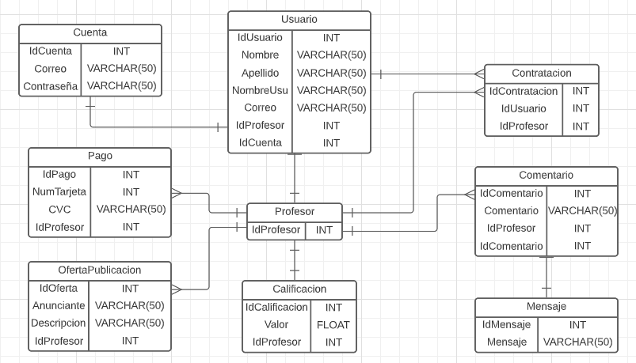
Figura 4. Prototipo de las tablas físicas: Diagrama de la Base de Datos
1.7.1. Regla de Modelo de Restricciones
Tabla Usuario
- El campo nombreUsu es valor único que no se repetirá.
- El campo tipo es valor entero positivo que tomara valores de 1 y 2.
1.7.2. Regla de Modelo de flujo
El usuario se registrara al sistema y seleccionara si es alumno o profesor, luego entrara al login ingresando sus credenciales. Una vez en el sistema, podrá seleccionar el curso y luego el sistema mostrara la lista de profesores respecto al curso seleccionado. Despues, el alumno seleccionara a cualquier profesor para luego mostrar los datos del profesor y la oferta del servicio.

